W Warszawie rośnie nowe zagłębie biurowe
Najwięcej biur przybędzie w tym roku na warszawskiej Woli

W Warszawie jest obecnie w budowie więcej biur, niż we wszystkich największych miastach regionalnych w kraju razem licząc. Kiedy realizowane obecnie stołeczne projekty zostaną oddane do użytku, zasoby nowoczesnej powierzchni biurowej zwiększą się o 15 proc., oblicza firma CBRE.
Warszawski rynek biurowy rośnie w szybkim tempie. Na biura jest spory popyt. Jak zauważają obserwatorzy rynku, wielu najemców poszukuje biur o dużym metrażu, nawet liczących ponad 10 tys. mkw., o czym świadczy kilka tego typu transakcji zawartych w pierwszym kwartale tego roku. Stolica przyciąga firmy z sektorów, które notują obecnie duży wzrost. Poza tym, biur poszukują międzynarodowe przedsiębiorstwa, które dążą do konsolidacji, w związku z czym kontraktują w stołecznych biurowcach pokaźne powierzchnie.
To dobry czas dla warszawskiego rynku biurowego, który stale zwiększa swój potencjał. Od początku roku do końca marca, jak podaje Polish Office Research Forum (PORF), deweloperzy oddali w Warszawie do użytkowania łącznie ponad 84 tys. mkw. powierzchni biurowej. W tym czasie najemców znalazło 170 tys. mkw. biur, o 30 więcej niż w analogicznym okresie rok wcześniej, co świadczy o dużym zainteresowaniu wynajmem powierzchni. Większość stanowiły nowe umowy, prawie jedną trzecią objęły renegocjacje kontraktów, a 14 proc. były to umowy pre-let, czyli przednajmu powierzchni w budowie.
Jak ocenia firma Savills, najwięcej biur czeka na najemców na Mokotowie, w centrum Warszawy i na Woli. Analitycy szacują, że do końca 2016 roku ma zostać ukończonych ponad 650 tys. mkw. nowej powierzchni biurowej, z czego najwięcej na Woli. W tej dzielnicy rośnie, konkurencyjne do mokotowskiego, zagłębie biurowe.
W okolicy ronda Dmowskiego powstaje jeden z największych obszarów biznesowych w mieście. Plan zagospodarowania tego obszaru przewiduje przyrost nawet miliona mkw. powierzchni biurowej w ciągu najbliższych kilku lat, podaje Nuvalu Polska. Silny wpływ na rozbudowę tego terenu ma trasa drugiej linii metra, która z centrum prowadzić ma przez Wolę na Bemowo.
Bliska Wola nabiera biznesowego kolorytu. Na jej terenie powstaje biurowe zagłębie i powoli tworzy się imponujący sky line z powstającym m.in. na tym terenie, okazałym Warsaw Spire. Ten obszar swój rozwój zawdzięcza świetnemu skomunikowaniu z wszystkimi częściami miasta, także dzięki nowej linii kolei podziemnej oraz bardziej przyjaznej zabudowie niż ścisła struktura architektoniczna centrum. Tak dobrze rozbudowaną infrastrukturą komunikacyjną nie może pochwalić się na przykład Służewiec, który był dotąd niezachwianym, warszawskim liderem, jeśli chodzi o inwestycje biurowe.
Jak podkreśla Jacek Ochnik, prezes firmy Ochnik Development, która zmodernizowała kompleks biurowy Dzielna 60 usytuowany w wolskiej części Muranowa, najemcy biur znajdujących się w tej części miasta mogą cieszyć się bezpośrednim dostępem do pełnej, śródmiejskiej infrastruktury. - Biurowce powstają tu w atrakcyjnym otoczeniu żyjącego własnym rytmem miasta. Nie tworzą strefy o jednolitej strukturze biurowej, jak na Mokotowie - zauważa Jacek Ochnik. - Wolska strefa biznesu składa się z różnego rodzaju obiektów biurowych. Obok realizowanych nowych budynków, modernizuje się istniejącą tkankę, remontuje historyczne zabudowania i dawne kamienice, a przy tym powstaje zaplecze mieszkaniowe, place miejskie i otwierane są liczne placówki usługowe, w tym wiele restauracji i kawiarni. To sprawia, że to miejsce jest przyjazne do pracy i życia - podkreśla prezes Ochnik Development.
- Bliska Wola, która właściwie zlewa się ze Śródmieściem, ma jeszcze jeden atut. Powierzchnia biurowa oferowana jest tu w konkurencyjnych cenach w porównaniu do stawek, jakie obowiązują w ścisłym centrum Warszawy. Oferta jest różnorodna, od standardowych modułów w dużych, nowopowstałych kompleksach biurowych, po niekonwencjonalną powierzchnię, jak na przykład biura loftowe w zrewitalizowanych budynkach pofabrycznych, jakie oferujemy przy Dzielnej 60 - zwraca uwagę Jacek Ochnik.
W stołecznych, rozbudowujących się strefach biurowych powierzchni do wynajęcia nie brakuje. Mimo ok. 13 proc. niewynajętych biur, jak przyznają specjaliści, na warszawskim rynku trudno jest znaleźć gotową powierzchnię o dużym metrażu, usytuowaną na jednej kondygnacji, czy też w jednym budynku. Firma poszukująca powierzchni liczącej np. tysiąc metrów i większej nie będzie miała dużego wyboru, jeśli będzie jej zależało na biurze w formie jednego, gotowego modułu. Raczej będzie musiała poczekać na zakończenie budowy jakiegoś biurowca. Najlepiej jeśli odpowiednio wcześnie rozpocznie negocjacje w sprawie najmu, jeszcze na etapie planowania lub wczesnej realizacji projektu.
Z drugiej strony, jak podkreślają analitycy rynkowi, firmy poszukujące w Warszawie biur znacznie częściej wybierają budynki oddane do użytku. Tylko jedna piąta budowanej powierzchni jest zabezpieczona umowami najmu, podaje CBRE.

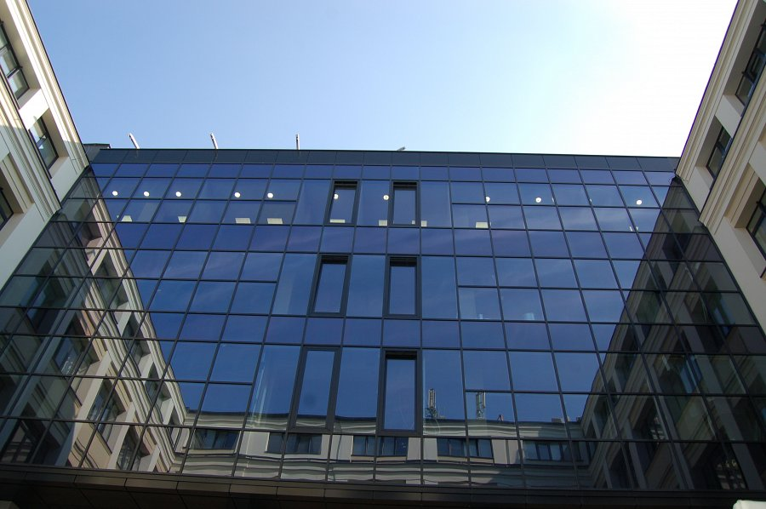
Więcej wiadomości Dzielna60.pl

